Ложь про трудовую миграцию из Украины


Оригинальная статья
2019-01-21
2 мин. на чтение

В середине январе 2019 года по социальным сетям и различным блогам, а также новостным порталам начала активно продвигаться копия поста Ирины Аниловской о трудовой иммиграции из Украины, где автор доказывает, что это естественный процесс. Одна вступительная часть выглядит как издевательство:

«С некоторых пор вселенские стоны о якобы массовом выезде украинцев на работу за границу (бедные люди вынуждены ехать на работу за границу, так как не могут в этой стране ничего заработать; геноцид украинцев; скоро никого в этой стране не останется и т.д.) являются важным элементом создания атмосферы всеобщего зубожиння (украинское слово, обеднение. – примеч. автора) и очередного упадочнического зрадофильства, столь характерного не только для медийной заказухи, но и для многих пересичных зубожилых граждан, мечущихся между турецко-египетскими курортами и накрытыми под завязку домашними столами».
Стоит обратиться к читателю и разобрать последние фразы. Уже сошел ли с него средиземноморский загар? Или он предпочитает зимой летать на лыжный курорт? Ну, тогда у его знакомых — все ли загорели под средиземноморским солнцем? А прохожие на улице? Что до обеднения, то тут паникерам вторит, к примеру, МВФ: у Украины самый низкий ВВП в Европе. Кстати, в дальнейшем автор в своем посте будет ссылаться на МВФ. Таким образом, массовый выезд украинцев за границу не такой мифический, как кажется. «Политштурм» писал об этом: в среднем каждые 30 секунд из Украины на заработки выезжает один человек. Далее следует ссылка на карту Западной Европы с пометкой о проценте граждан каждой страны, живущих за ее пределами.

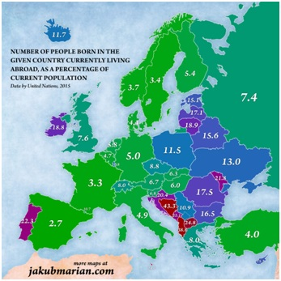
Видно, что это данные за 2015 год, т.е. до введения безвизового въезда для граждан Украины в Шенгенскую зону. Сейчас эти цифры значительно выросли и могут составлять не 13 (что, по мнению автора пиар-поста, – средний показатель), а 16 или 17 процентов. В Украине неизвестна даже численность населения, а проводить перепись для власти — только рейтинг себе снижать. Чего уже говорить о том, какой точно % населения живет за границей.
Карта примечательна еще и тем, что чем ближе страна к званию «локомотив экономики Европейского союза», тем меньше из нее едут: в Германии или Испании куда меньше выехавших, чем в Румынии, Болгарии или Балканах.
Далее автор расписывает перспективы, заявляя, что это норма, т.к. идет процесс глобализации. Украинцы выезжают за возможностями, делают за рубежом хорошие карьеры, возвращаются с опытом, а затем применяют его на благо страны. И тут самое время вспомнить, что есть разница между «иметь возможность», как надлежит при глобализации, и «быть вынужденным», т.к. иначе умрешь с голоду.
Особенно интересно то, что оригинальный материал, на которой ссылается автор, содержит данные и о странах миграции. Оказывается, что главный оборот мигрантов у Украины не со странами Европейского союза, а с Российской Федерацией.

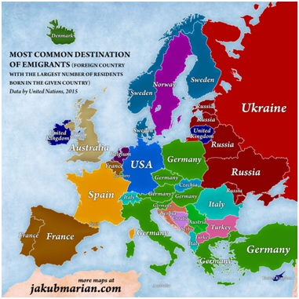
Буржуазные прихвостни путем разных манипуляций пытаются внедрить рабочему мысль, что по итогам «майдана» все хорошо, и нынешнюю буржуазно-националистическую власть нужно переизбрать. Нет, не хорошо, и такие материалы будут выходить в дальнейшем на «Политштурме», так как последователи идей Карла Маркса, Фридриха Энгельса и Владимира Ленина не хотят, чтобы пролетариату лгали.
Источники:
- https://www.facebook.com/photo.php?fbid=2373436766219251&set=a.1506744992888437&type=3&theater
- https://news.finance.ua/ru/news/-/436536/ukraina-stala-bednejshej-stranoj-evropy-dannye-mvf-infografika?fbclid=IwAR06QfveNGjEmTLrmhG7E00IZYn0TXgEyzLxha6arEbtR676qDpinYGbDos
- https://politsturm.com/kazhdye-30-sekund-ukrainu-pokidaet-odin-trudovoj-migrant/
- https://jakubmarian.com/emigration-in-europe-destination-countries-and-percentages-of-emigrants/

Оригинальная статья

